PLAN LECTOR GRADO PRIMERO MATEMÁTICAS

De acuerdo con la siguiente información, responde las preguntas 1 y 2.
Un reconocido juego rompecabezas tiene las siguientes fichas:

1. La cantidad de fichas que tienen forma de triángulo es:
A. 1
B. 3
C. 5

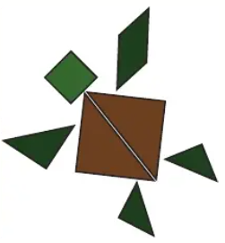
Los estudiantes de primero han construido la siguiente tortuga.
2. La cabeza de la tortuga tiene forma de
A. cuadrilátero
B. triángulo
C. círculo

3. En la anterior imagen el objeto que tiene forma de círculo es la
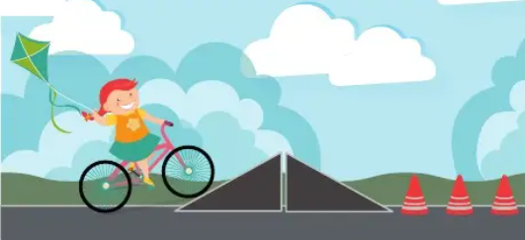
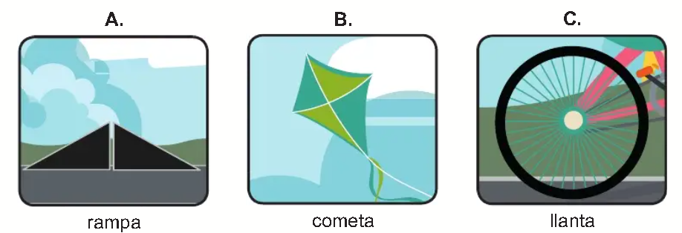
rampa cometa llanta
Emmanuel tiene el siguiente juego de cubos
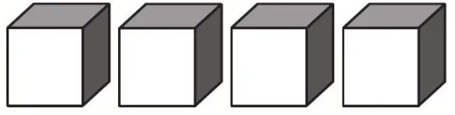

4.Una figura que puede armar Emmanuel con su juego es
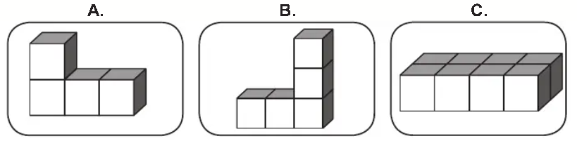
Observa cómo se sientan los niños en su salón de clases
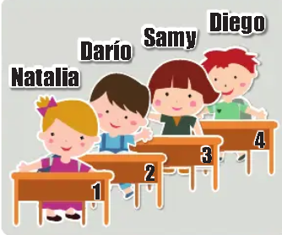
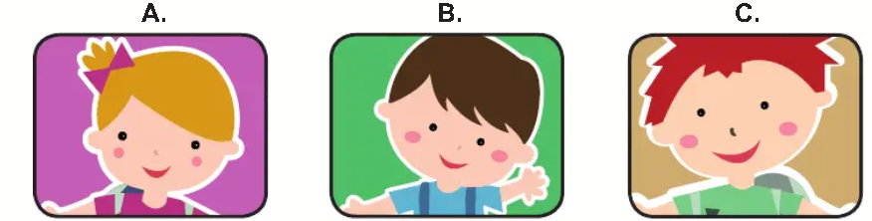
5. El niño que está de segundo es
Natalia Darío Diego

PLAN LECTOR GRADO SEGUNDO Y TERCERO MATEMÁTICAS
Lee cada pregunta cuidadosamente y elige una opción. Por favor responda las cinco preguntas.
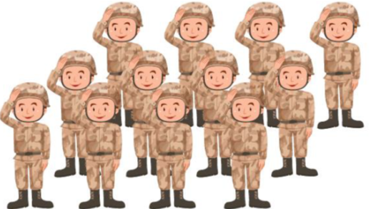
1.Un grupo de 12 soldados se organiza en 4 filas, de 3 soldados cada una, para hacer una marcha.
¿Cuál de las siguientes es otra forma de organizar los 12 soldados en filas que tengan igual número de soldados cada una?
- Dos filas de 7 soldados
- Dos filas de 12 soldados
- Dos filas de 6 soldados
D. Dos filas de 8 soldados
2.Tomas dibujó varias torres usando cuadrados grises y blancos como se muestra a continuación.

¿Cómo cambió la cantidad de cuadrados que Tomás utilizó de una posición a otra?
A. Duplicó el número de cuadrados.
B. Aumentó cuatro cuadrados.
C. Aumentó dos cuadrados.
D. Cuadruplicó el número de cuadrados.
3.Sara organizó su dinero en 3 montones. En cada montón puso un billete de $2.000 y un billete de $5.000

¿Cuánto dinero en total tiene Sara?
- $6.000
- $15.000
- $21.000
- $42.000
3.Para llegar a un castillo encantado, la princesa guerrera puede ir por dos caminos. Su amigo el mago azul le entregó un pergamino que muestra las criaturas que hay en cada uno de los caminos
¿Cuál de las siguientes afirmaciones es verdadera sobre la posibilidad de encontrarse con alguna criatura en los caminos?
- Es imposible encontrarse con una medusa o un duende en el camino 1.
- Es imposible encontrarse con un centauro y con un gigante en el camino 1.
- Si se va por el camino 2 es seguro que se encuentre con un ogro y un con un gigante.
- Si se va por el camino 2 es seguro que se encuentre con un centauro y con un ogro.
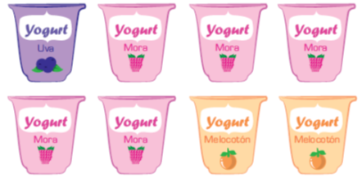
5. Juliana compró en el supermercado un paquete de 8 yogures. En la imagen se observan los sabores de los yogures.

Si Juliana saca del paquete un yogurt sin mirar, ¿cuál sabor es imposible que le salga?
- Uva
- Mora
- Fresa
- Melocotón

PLAN LECTOR GRADO CUARTO Y QUINTO MATEMÁTICAS
Con base en la lectura, responde las siguientes preguntas
La Hormiga y la Cigarra
Una hormiga trabajadora pasaba el día acarreando granos de trigo para llenar su granero antes de que llegara el invierno. Una cigarra, que se la pasaba cantando y bailando, se burló de la hormiga y le dijo:
"¿Por qué trabajas tanto? Ven y disfruta del sol y la música conmigo".
La hormiga respondió: "No puedo perder el tiempo ahora. Debo guardar alimentos para el invierno".
Cuando llegó el invierno, la hormiga tenía su granero lleno de granos y pudo comer cómodamente. Pero la cigarra no tenía nada y casi se muere de hambre.
1.Si la hormiga guardó 120 granos de trigo y comió la mitad durante el invierno, ¿cuántos granos le quedaron?
A. 40 granos
B. 50 granos
C. 60 granos
D. 80 granos
2.Si la hormiga hubiera compartido sus granos con la cigarra, ¿qué mensaje diferente transmitiría la fábula
A. La fábula transmitiría un mensaje de generosidad y ayuda al prójimo. Si la hormiga hubiera compartido, por ejemplo, la mitad de sus granos (60 granos) con la cigarra, ambas habrían tenido suficientes alimentos para el invierno.
B. La fábula transmitiría un mensaje de irresponsabilidad. Si la hormiga hubiera compartido sus granos con la cigarra, no habría tenido suficientes alimentos para sobrevivir el invierno, lo que habría puesto en riesgo su propia vida.
C. La fábula no transmitiría un mensaje diferente, ya que la hormiga actuó correctamente al guardar sus propios alimentos. Compartir sus granos con la cigarra no habría cambiado el mensaje principal de la fábula sobre la responsabilidad y la previsión.
D. La fábula transmitiría un mensaje de desigualdad. Si la hormiga hubiera compartido sus granos con la cigarra, habría tenido menos alimentos para sí misma, lo que habría creado una situación de desventaja para la hormiga en comparación con la cigarra.
3. Si la hormiga guardó granos durante 20 días y cada día guardaba 8 granos, ¿cuántos granos guardó en total?
A. 120 granos
B. 140 granos
C. 160 granos
D. 180 granos
4. ¿Crees que la cigarra actuó de manera responsable al no guardar alimentos para el invierno?
A. No, la cigarra actuó de manera irresponsable. Si hubiera guardado, por ejemplo, 10 granos de trigo cada día durante 30 días, habría acumulado 300 granos para el invierno y no habría pasado hambre.
B. Sí, la cigarra actuó de manera responsable porque no necesitaba preocuparse por el futuro y disfrutó del presente.
C. Sí, la cigarra actuó de manera responsable porque las hormigas son capaces de guardar suficientes granos para compartir con otros.
D. No, la cigarra actuó de manera irresponsable porque debería haber guardado al menos la mitad de los granos que guardó la hormiga para sobrevivir el invierno.
5.Supongamos que la cigarra decide cambiar su comportamiento y guardar alimentos para el próximo invierno. Si necesita 100 granos para sobrevivir,
¿cuántos granos debería guardar por día si tiene 30 días para prepararse?
A. La cigarra debería guardar 3 granos por día, ya que 3 granos x 30 días = 90 granos, lo cual no sería suficiente para sobrevivir el invierno.
B. La cigarra debería guardar 5 granos por día, ya que 5 granos x 30 días = 150 granos, lo cual sería más que suficiente para sobrevivir el invierno.
C. La cigarra debería guardar 4 granos por día, ya que 4 granos x 30 días = 120 granos, lo cual sería suficiente para sobrevivir el invierno con 100 granos.
D. La cigarra debería guardar 2 granos por día, ya que 2 granos x 30 días = 60 granos, lo cual no sería suficiente para sobrevivir el invierno.

